Projeto de Lei Complementar nº 05/2024

Ementa: Altera a Lei Complementar nº 79/2023 (Delimitação do Perímetro Urbano do Município de Formosa do Oeste), retificando pontos que não foram incluídos conforme devido na Lei e alterando delimitação de pontos para incluir no perímetro urbano Zona de Expansão Residencial e Comercial.

O PREFEITO MUNICIPAL DE FORMOSA DO OESTE, Estado do Paraná, faz saber que a Câmara Municipal aprovou e eu sanciono a seguinte Lei Complementar:

Art. 1º. Altera na Lei Complementar nº 79/2023 o Art. 5º passando o mesmo a ter a seguinte redação:

Art. 5º. Serão consideradas pertencentes ao Perímetro Urbano do Município, as áreas dos imóveis que se encontram dentro da linha descrita pela seguinte poligonal:

Inicia-se a descrição deste perímetro no ponto mais ao norte, o vértice M01, de coordenadas N 7.309.888,16m e E 265.231,62m; deste segue confrontando com, com os seguintes azimutes e distâncias: 282°47'17,53", 651,39m, até o vértice M02, de coordenadas N 7.310.032,35m e E 264.596,39m ; 11°41'11,35", 280,28m, até o ponto M03, de coordenadas N 7.310.306,81m e E 264.653,17m; 351°24'58,96", 333,37m, até o ponto M04, de coordenadas N 7.310.636,45m e E 264.603,41m ; 254°14'15,47", 255,46m, até o ponto M05, de coordenadas N 7.310.567,05m e E 264.357,55m ; 170°56'52,07",133,31m, até o ponto M06, de coordenadas N 7.310.435,40m e E 264.378,53m ; 239°23'07,32", 402,13m, até o ponto M07, de coordenadas N 7.310.230,61m e E 264.032,45m ;163°15'16,15", 266,89m, até o ponto M08, de coordenadas N 7.309.975,04m e E 264.109,35m ; 240°57'56,38", 103,62m, até o ponto M09, de coordenadas N 7.309.924,75m e E 264.018,75m ; 341°41'21,25", 360,63m, até o ponto M10, de coordenadas N 7.311.702,94m e E 264.917,02m ; 308°30'53", 164,24 m, até o ponto M11, de coordenadas N 7.311.805,21m e E 264.788,51m ; 257°04'19", 242,41m, até o ponto M12, de coordenadas N 7.311.750,98m e E 264.552,24m ; 304°26'08", 109,64m, até o ponto M13, de coordenadas N 7.311.812,97m e E 264.461,82m ; 66°15'10", 778,98m, até o ponto M14, de coordenadas N7.312.126,67m e E 265.174,84m ; 26°33'54,18", 358,53m, até o ponto M15, de coordenadas N 7.310.651,30m e E 264.057,85m ; 55°56'20,73",136,05m, até o ponto M16, de coordenadas N 7.310.727,50m e E 264.170,56m ; 349°41'42,55", 443,72m, até o ponto M17, de coordenadas N 7.311.164,06m e E 264.091,19m ; 285°10'49,80", 183,60m, até o ponto M18, de coordenadas N 7.311.212,14m e E 263.914,00m ; 25°41'42,66", 812,13m, até o ponto M19, de coordenadas N 7.311.943,96m e E 264.266,12m ; 123°40'11,79", 142,36m, até o ponto M20, de coordenadas N7.311.865,04m e E 264.384,60m ; 193°11'14,95", 346,00m, até o ponto M21, de coordenadas N 7.311.528,17m e E 264.305,67m ; 113°09'34,38", 77,54m, até o ponto M22, de coordenadas N 7.311.497,67m e E 264.376,96m ; 5°14'56,69", 86,60m, até o ponto M23, de coordenadas N 7.311.583,90m e E 264.384,88m ; 85°08'07,75", 49,92m, até o ponto M24, de coordenadas N7.311.588,14m e E 264.434,62m ; 172°31'27,57", 115,74m, até o ponto M25, de coordenadas N 7.311.473,38m e E 264.449,68m ; 80°57'48,67", 144,43m, até o ponto M26, de coordenadas N7.311.496,06m e E 264.592,31m ; 5°56'29,47", 235,16m, até o ponto M27, de coordenadas N 7.311.729,95m e E 264.616,65m ; 79°25'55,15", 288,53m, até o ponto M28, de coordenadas N 7.311.782,87m e E 264.900,29m ; 163°51'20,38", 41,87m, até o ponto M29, de coordenadas N 7.311.742,65m e E 264.911,93m ; 82°11'04,94", 54,48m, até o ponto M30, de coordenadas N 7.311.750,06m e E 264.965,90m ; 167°11'44,64", 47,75m, até o ponto M31, de coordenadas N 7.311.703,50m e E 264.976,49m ; 79°46'49,42", 85,90m, até o ponto M32, de coordenadas N 7.311.718,74m e E 265.061,02m ; 347°12'35,88", 141,63m, até o ponto M33, de coordenadas N 7.311.856,85m e E 265.029,67m ; 59°23'11,96", 197,36m, até o ponto M34, de coordenadas N 7.311.957,35m e E 265.199,52m ; 352°37'12,88", 177,15m, até o ponto M35, de coordenadas N 7.312.133,03m e E 265.176,76m ; 80°05'56,49", 147,72m, até o ponto M36, de coordenadas N 7.312.158,43m e E 265.322,29m ; 350°55'20,96", 214,40m, até o ponto M37, de coordenadas N 7.312.370,15m e E 265.288,46m ; 113°46'13,03", 400,42m, até o ponto M38, de coordenadas N 7.312.208,75m e E 265.654,91m ; 191°25'47,11", 327,44m, até o ponto M39, de coordenadas N 7.311.887,80m e E 265.590,02m ; 175°10'08,55", 204,98m, até o ponto M40, de coordenadas N 7.311.683,55m e E 265.607,28m ; 97°52'59,30", 86,81m, até o ponto M41, de coordenadas N 7.311.671,64m e E 265.693,27m ; 183°53'16,47", 136,58m, até o ponto M42, de coordenadas N 7.311.535,38m e E 265.684,01m ; 261°41'25,27", 168,36m, até o ponto M43, de coordenadas N 7.311.511,05m e E 265.517,42m ; 166°57'38,13", 299,15m, até o ponto M44, de coordenadas N 7.311.219,62m e E 265.584,92m ; 150°22'47,41", 135,13m, até o ponto M45, de coordenadas N 7.311.102,15m e E 265.651,71m ; 83°16'23,22", 311,71m, até o ponto M46, de coordenadas N 7.311.138,66m e E 265.961,27m ; 168°27'37,37", 158,12m, até o ponto M47, de coordenadas N 7.310.983,73m e E 265.992,90m ; 262°32'02,14", 408,16m, até o ponto M48, de coordenadas N 7.310.930,70m e E 265.588,21m ; 177°40'09,22", 46,23m, até o ponto M49, de coordenadas N 7.310.884,51m e E 265.590,09m ; 170°21'14,96", 339,50m, até o ponto M50, de coordenadas N 7.310.549,81m e E 265.646,97m ; 140°44'11,40", 203,13m, até o ponto M51, de coordenadas N 7.310.392,54m e E 265.775,53m ; 203°05'48,56", 117,36m, até o ponto M52, de coordenadas N 7.310.284,59m e E 265.729,49m ; 318°26'50,59", 186,68m, até o ponto M53, de coordenadas N 7.310.424,29m e E 265.605,67m ; 237°59'40,62", 149,76m, até o ponto M54, de coordenadas N 7.310.344,91m e E 265.478,67m ; 140°09'43,72", 279,48m, até o ponto M55, de coordenadas N 7.310.130,31m e E 265.657,71m ; 139°09'58,31", 304,13m, até o ponto M56, de coordenadas N 7.309.900,20m e E 265.856,57m ; 256°21'29,63", 667,20m, até o ponto M57, de coordenadas N 7.309.742,84m e E 265.208,19m ; 191°18'35,76", 42,50m, até o ponto M58, de coordenadas N 7.309.701,17m e E 265.199,85m ; 174°06'37,53", 40,69m, até o ponto M59, de coordenadas N 7.309.660,70m e E 265.204,03m ; 129°52'50,27", 465,46m, até o ponto M60, de coordenadas N 7.309.362,25m e E 265.561,22m ; 204°19'01,96", 196,91m, até o vértice M01, ponto inicial da descrição deste perímetro.

Art. 2°: Altera no ANEXO I – MAPA DO PERÍMETRO URBANO DE FORMOSA DO OESTE/PR, o Mapa do Perímetro Urbano do Município de Formosa do Oeste:

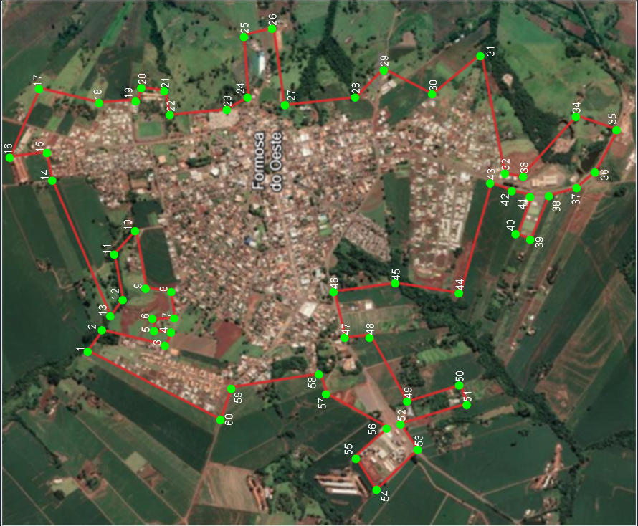

Art.º 3º. Esta lei complementar entra em vigor na data da sua publicação.

Formosa do Oeste, 23 de outubro de 2024.

LUIZ ANTONIO DOMINGOS DE AGUIAR
Prefeito Municipal
(assinado digitalmente)

Mensagem nº 40/2024
Justificativa ao Projeto de Lei Complementar nº 05/2024

Excelentíssimo senhor Edinaldo de Jesus Sobral
Presidente da Câmara Municipal de Formosa do Oeste/PR

Excelentíssimos Vereadores

Por meio deste, encaminho para apreciação desta Casa Legislativa o Projeto de Lei Complementar nº 05/2024, que altera a Lei Complementar nº 79/2023, referente à delimitação do Perímetro Urbano de Formosa do Oeste.
A presente alteração se faz necessária para retificar a delimitação de algumas áreas que, por equívoco, não foram incluídas corretamente na legislação vigente. Além disso, esta proposta visa a inclusão de novas áreas na Zona de Expansão Residencial e Comercial, em conformidade com o crescimento projetado para o município e com o planejamento estratégico de desenvolvimento urbano.
A expansão do perímetro urbano busca atender às demandas atuais de infraestrutura e serviços, promovendo a organização e o desenvolvimento sustentável dessas novas áreas. Com isso, o município poderá proporcionar à população melhores condições de habitação, comércio e prestação de serviços, tudo dentro dos parâmetros urbanísticos estabelecidos pela administração municipal.
Contamos com o apoio dos nobres vereadores para a aprovação deste projeto, que é fundamental para dar continuidade ao processo de planejamento urbano e garantir o desenvolvimento ordenado do município.
Sem mais para o momento, coloco-me à disposição para eventuais esclarecimentos que se façam necessários.

Formosa do Oeste, 23 de outubro de 2024

LUIZ ANTONIO DOMINGOS DE AGUIAR
Prefeito Municipal
(assinado digitalmente)

